Karşılıklı Öğretme Stratejisi
Karşılıklı öğretme (Palincsar, 1984), öğrencilerin ‘öğretmen’ olmasını ve metne anlam katmak için grup olarak çalışmalarını gerektiren bir işbirlikli gruplama stratejisidir. Öğretmenler ve öğrenciler, bir metnin bölümleriyle ilgili bir diyalogla meşgul olurlar. Diyalog, dört strateji kullanılarak yapılandırılır:

- Özetleme
- Soru üretme
- Açıklama
- Tahminde bulunma
Karşılıklı öğretme gerçekleşmeden once, yukarıdaki stratejilerin her birinin öğretilmesi ve uygulanması önemlidir. Karşılıklı öğretmenin basamaklarının oluşturulması kolaydır.

Karşılıklı Öğretme Yapısının Basamakları
Öğretmen, gruptaki her öğrenciye metnin bir paragrafını dağıtır. Her öğrenci paragrafı okur ve okuduklarıyla ilişkili özetleme, açıklama ve tahminde bulunma soruları yazar. Grubun ‘öğretmen’i, soruların birini sorar. ‘Öğretmen’, soru sormayı başlatan, lider grup üyesidir. Bir grup üyesi, cevaplarını desteklemek için metni kullanarak soruyu cevaplar. Sonra, soruyu cevaplayan öğrenci bir soru sorar ve süreç tekrar eder.

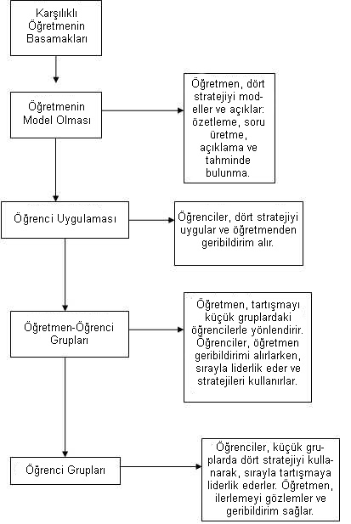
http://condor.admin.ccny.cuny.edu/~yq6048/’den uyarlanmıştır.
Yararlanılan Kaynaklar
Palincsar, A.S. & Brown, A. L. (1984). Reciprocal teaching of comprehension-fostering and comprehension-monitoring activities. Cognition and Instruction, 1(2), 117-175

